Gdańsk, 8.02.2018 r.

Informacja prasowa
PLK planują dobre połączenia Tczew – Chojnice – Wierzchucin

Na Pomorzu PKP Polskie Linie Kolejowe S.A. planują zwiększyć możliwości sieci kolejowej. Lepsze podróże będą między Tczewem a Czerskiem i Chojnicami oraz w stronę Tucholi i Wierzchucina. Spółka podpisała umowę na przygotowanie dokumentacji przedprojektowej na modernizację ponad 220 km linii, na których znajduje się 26 stacji
i przystanków. Wartość umowy to prawie 5 mln zł netto.

PKP Polskie Linie Kolejowe S.A. podpisały dziś 8 lutego 2018 r. z biurem projektowym TPF Sp. z o.o. umowę na opracowanie dokumentacji przedprojektowej dla zadania „Prace na pozostałych liniach kolejowych należących do alternatywnego ciągu transportowego Bydgoszcz – Trójmiasto i liniach stycznych oraz chojnickim węźle kolejowym”.

– Dzięki podpisanej dziś umowie PKP Polskie Linie Kolejowe S.A. przygotują dokumentację przedprojektową na modernizację ponad 220 km linii na Pomorzu. Zakładanym efektem zmian jest spójna siec kolejowa jeszcze lepiej łącząca region i już zmodernizowane linie -– powiedział Włodzimierz Żmuda, członek zarządu PKP Polskich Linii Kolejowych S.A.

Działania PKP Polskich Linii Kolejowych S.A. zakładają poprawę oferty przewozowej w regionie m.in. przez zelektryfikowanie odcinków analizowanych linii. Istotny stanie się ciąg transportowy Chojnice – Tczew, który zapewni komfortowe podróże również do Gdańska, Sopotu i Gdyni. Poprawi się poziom bezpieczeństwa na przejazdach kolejowo-drogowych. Zwiększy się punktualność przewozów, dzięki lepszemu prowadzeniu ruchu pociągów.
Celem studium jest wypracowanie optymalnego wariantu inwestycji na sześciu liniach kolejowych o łącznej długości 223 km. Najdłuższymi analizowanymi odcinkami linii będą: Chojnice – Tczew (nr 203), Wierzchucin – Chojnice (nr 208), Chojnice – Człuchów (nr 210). Projekt obejmuje także krótsze około dwukilometrowe odcinki linii Śliwice – Bąk (nr 215), Lipowa Tucholska – Szlachta (nr 743) i Lipowa Tucholska – Szlachta Zachód (nr 744).

Analizą objętych zostanie 12 stacji i 14 przystanków znajdujących się na wybranych liniach. Zakłada się również przygotowanie dokumentacji przedprojektowej dwóch nowych linii o łącznej długości ok. 8,5 km. Niezelektryfikowanej – pomiędzy Człuchowem a Wierzchowem Człuchowskim oraz zelektryfikowanej – pomiędzy Łągiem Południowym a Łągiem Północnym. Planowane trasy mogą ułatwić i usprawnić przejazdy pociągów.

– Dzięki kolejnej inwestycji PKP Polskich Linii Kolejowych S.A. Pomorze zyska wygodniejszą obsługę codziennych przejazdów do i z Chojnic, Tczewa i Trójmiasta. Wygodniejsze będą podróże do domu, pracy i szkoły. Elektryfikacja linii zapewni dodatkowo usprawnienie podróży w regionie – powiedział Dariusz Drelich, Wojewoda Pomorski.

Przygotowanie dokumentacji jest krokiem w kierunku poprawy i zwiększenia dostępność transportu kolejowego dla mieszkańców. Po modernizacji linie zapewniają krótsze czasy przejazdu oraz komfortowe przystanki i wzrost poziomu bezpieczeństwa w ruchu kolejowym.
Umowa na opracowanie dokumentacji przedprojektowej dla zadania „Prace na pozostałych liniach kolejowych należących do alternatywnego ciągu transportowego Bydgoszcz – Trójmiasto i liniach stycznych oraz chojnickim węźle kolejowym” wykonywana jest w ramach projektu „Prace przygotowawcze dla wybranych projektów”. Wartość 4,7 mln zł (netto). Finansowanie przy udziale środków budżetowych oraz środków własnych spółki. Opracowanie dokumentu powinno się zakończyć w III kwartale 2019 roku. Prace mogą być realizowane w kolejnej perspektywie finansowej.

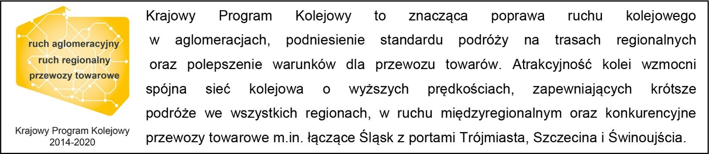

Kontakt dla mediów:
Mirosław Siemieniec
Rzecznik prasowy
PKP Polskie Linie Kolejowe S.A.
rzecznik@plk-sa.pl
694 480 239

